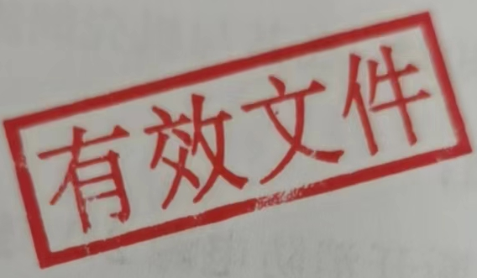


输入/输出模块
JF-M322B

使用说明书

四川久远智能消防设备有限责任公司

目录

1 概述 1
1.1 产品特点 1
1.2 适用范围 1
1.3 型号组成 1
2 工作原理 2
3 性能参数 2
4 安装调试 3
4.1 安装说明/步骤 3
4.2 调试方法 4
5 故障分析与排除 4
6 保养、维护 5
7 开箱及检查 5
8 注意事项、免责声明 5

JF-M322B 输入/输出模块

使用说明书

（使用产品前，请阅读使用说明书）

概述
JF-M322B输入/输出模块（以下简称模块）是本公司开发的可实现输入检测与多种方式输出的控制模块。该模块主要用于消防联动控制系统。控制联动设备动作并接收联动设备动作后的应答信号从而判断被控设备是否动作，同时可对被控设备与模块的输入端和输出端连接线路状态进行监测。在使用过程中消防联动控制器发出命令，通过输入/输出模块启动或停止与该模块连接的（如防火卷帘门、送风阀、排烟阀等）外部设备，同时监测外部设备工作状态。

产品特点
- 内置微处理器。
- 采用SMT表面贴装工艺。
- 具有一组无源继电器输出触点。
- 通信采用二总线技术，无极性要求。
- 施工中应使用双绞线，导线截面积不小于1.0mm²。
- 回路信号处理电路与输入输出检测信号处理电路实现电气隔离，模块稳定性高，抗干扰能力强。
- 电子编码方式，可通过专用电子编码器编址。
- 本模块采用易于客户施工、维护的插拔式结构。先安装底座，线路检查完成后再装主体进行开通调试。
- 具备状态监测和多种故障检测功能。

适用范围
- 适用于宾馆客房、办公楼、图书馆、影剧院、邮政大楼等公共场所。安装于现场，用于对外接设备进行控制和状态监测。具备完善的故障检测功能（包括输入、输出端的断路、短路检测）。
- 应用设计遵照国家标准GB 50116-2013《火灾自动报警系统设计规范》。

型号组成

工作原理
模块内嵌微处理器，微处理器实现与消防联动控制器通讯、输出控制、输入信号状态判断、输入和输出线路故障检测、状态指示灯控制。模块占用一个编码地址，编址范围1-200。模块接收消防联动控制器的启动命令，输出继电器动作并点亮对应的“输出动作”指示灯；在接收到外接设备传来的应答信号后，将信息传送到消防联动控制器并点亮“输入动作”指示灯。

性能参数
环境特性
工作温度 | -10~+55℃
贮存温度 | -20～+65℃
相对湿度 | ≤95%(无凝露)

防爆特性
防爆标志 | 不涉及
电气特性
工作电压 | DC18V-28V，调制型，控制器提供
监视电流 | ≤0.5mA（DC24V）
动作电流 | ≤0.85mA（DC24V）
触点容量 | 1A/250VAC
确认灯 | 监视状态：“输入动作”灯红色闪亮，“输出动作”灯红色闪亮  动作状态：“输入动作”灯红色常亮，“输出动作”灯红色常亮  故障状态：“输入动作”灯不亮，“输出动作”灯不亮
通讯特性
线制 | 二线制（无极性）
编址范围 | 1~200
编址方式 | 专用电子编码器
最远传输距离 | 1000m/RVS2*1.0 mm²
机械特性
外 观 | PANTONE Warm Gray 1 C 米白色
外壳材质 | 塑料
产品质量 | 113.5g
外形尺寸 | L 85mm×H 85mm×W 43mm

探测特性
保护面积 | 不涉及
认证特性
消防认证
执行标准
GB 16806-2006《消防联动控制系统》

安装调试

安装说明/步骤
- 模块采用明装方式。
- 布线施工后，通过预埋盒或使用膨胀螺栓将底座固定在墙上（使用M4螺钉），安装孔距为60mm，外形及安装尺寸如图1所示。
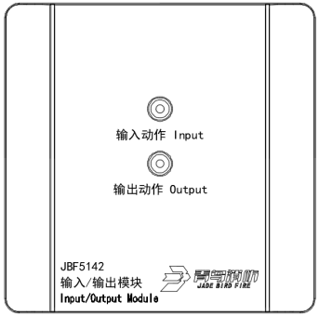
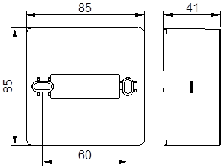
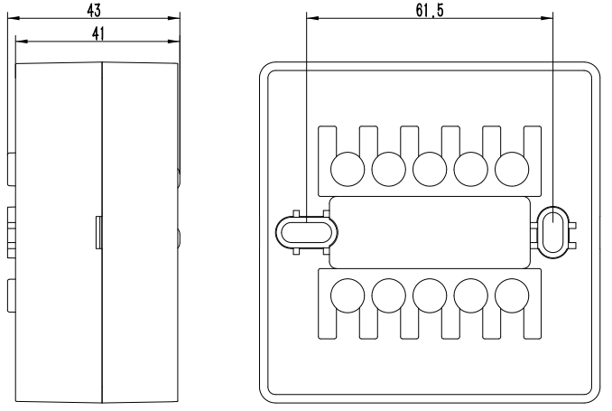
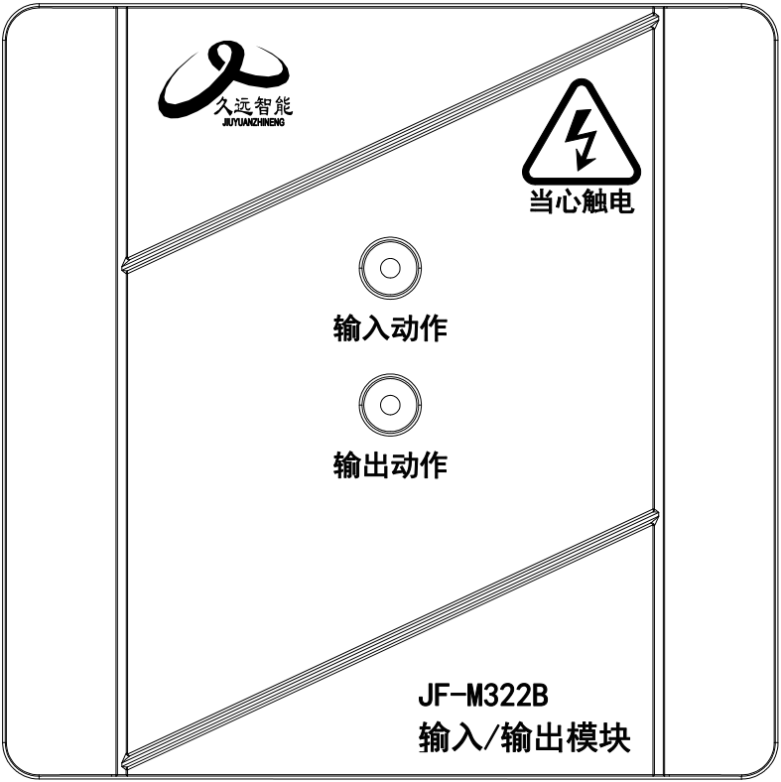
图1外形及安装尺寸图
- 安装之前用电子编码器对其写入相应地址码，此编码应与工程软件中的编码相一致。
- 将总线接在L1、L2端子上，接线无极性。
- 模块端子图例如图2所示：
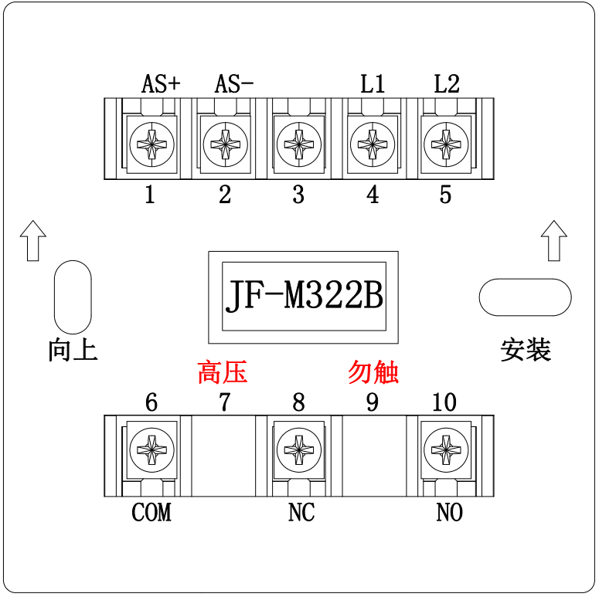
图2端子图
- L1（端子4）、L2（端子5）：接回路总线，无极性，有总线信号接入模块即可正常工作。
- 输入功能：
- AS+（端子1）、AS-（端子2）：接应答（无源触点）。
- 连接在AS+和AS-上的监视设备的动合端必须并联10KΩ终端电阻。
- 输出功能：
  - NO(端子10)、COM（端子6）：接被控设备（无源触点）。模块启动后NO(端子10)和COM（端子6）切换为闭合状态，见图3。
图3输出接线方式

调试方法
- 首先使用电子编码器对模块进行编码。
- 模块安装好后操作控制器对其进行登记。
- 控制器进入手动启停现场设备界面，输入要启动的模块回路及地址启动，模块输出动作指示灯变为红色常亮，被控设备动作，模块收到被控设备的无源反馈后输入动作指示灯变为红色常亮。
- 复位被控设备，手动停止模块或复位控制器，模块恢复正常监视状态。

故障分析与排除
故障现象 | 原因分析 | 排除方法 | 备注
输入指示灯、输出指示灯不亮，报故障 | 接触不良 | 重新接线
输入指示灯、输出指示灯不亮，报故障 | 接线错误 | 按标签上的指示重新接线
输入指示灯、输出指示灯不亮，报故障 | 漏接终端电阻 | 被控设备应答端接入10KΩ终端电阻
输入指示灯、输出指示灯不亮，报故障 | 输出线路断路或模块输出端被外部线路短路 | 检查输出线路是否断路，模块输出端是否被短路，改正线路故障
输入指示灯、输出指示灯不亮，报故障 | 电路元器件损坏 | 更换模块
断电重新编址或连续编址编不上 | 模块内部电容电量未释放尽 | 等待1分钟后重新编址
上电后状态柱高或报反馈 | 总线上有重码的探测部件 | 拔掉该模块，看是否反馈部件还在线，有的话，证明是因为重码反馈
上电后状态柱高或报反馈 | 应答端短路或终端电阻过小 | 确保应答端正确接入10KΩ电阻
上电后状态柱高或报反馈 | 应答端误接DC24V电源 | 重新接线
不能登记 | 未编址 | 使用专用编码器对现场部件编址
不能登记 | 编码地址范围错误 | 编址范围1-200

保养、维护
定期进行输入状态检测和继电器动作试验，建议每半年一次。

开箱及检查
整箱包装打开后，本产品应该包括：
输入/输出模块（不含底座）
产品使用说明书
如发现任意项有缺失或有损坏，请速与我们联系，我们将立即补全产品的缺失项，或者在确定是非人为因素造成的破损下，无条件的为客户更换新的产品。

注意事项、免责声明
- 在使用中，必须严格按照本说明书的描述进行安装与调试。
- 本公司保留对本说明书的最终解释权。

联系我们


四川久远智能消防设备有限责任公司
地 址：四川省绵阳安州工业园区创业路4号
邮 编：622650
服务热线：0816-4682123 4682119
传 真：0816-4682123
网 址：www.jyznxf.com

